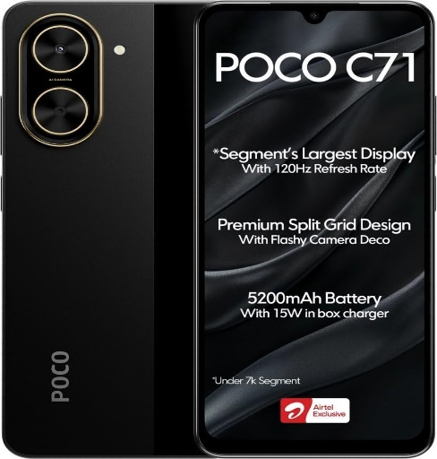XIAOMI Celular Poco C71 4gb Ram 128gb ROM Black Dual Sim Smartphone
$1700

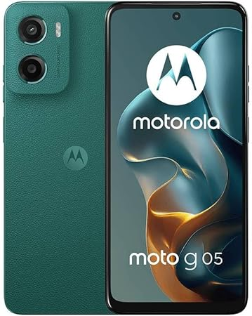Motorola G05 Verde (4GB RAM/128GB), 50MP, Celular Desbloqueado
$2000

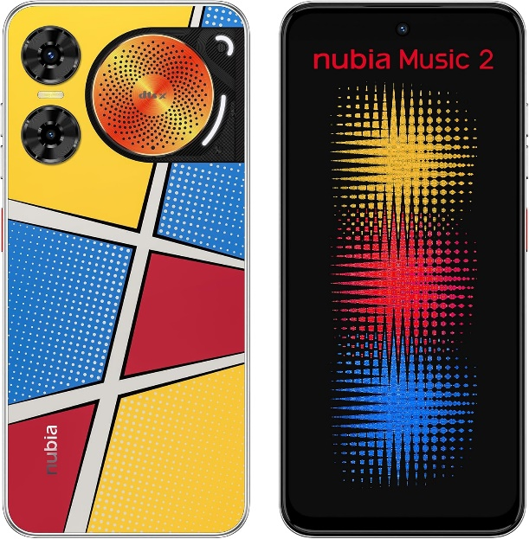nubia Celular Music 2, 6.7” 120Hz, Triple bocina Sonido Estéreo 600%+, Cámara 50MP y 256GB+8GB RAM (4GB + 4GB Dinámica), Batería 5000mAh, Multicolor
$1500

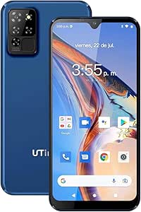 Smartphone Android H606 6.1" HD+, 8 Núcleos, 3GB RAM, 32GB ROM, Cámara Triple 13MP, 4G Dual SIM Libre, Huella y Desbloqueo Facial, Compatible con Telcel/AT&T/Movistar/Bait, Azul
$1200

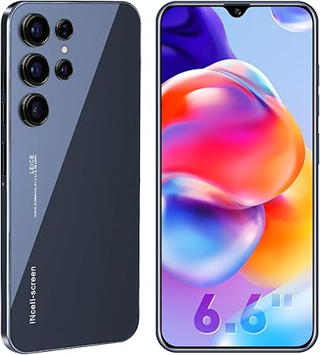Fhrhig Celulares Inteligente Android 14, 256GB+8GB RAM Smartphone, 6.6" HD Celular con Batería 8000mAh, 8MP+5MP Cámara, Teléfonos con Dual SIM Dual Standby/Face ID/TF
$1600

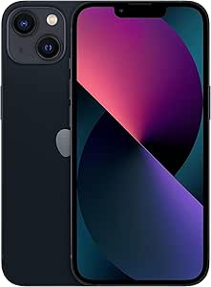Apple iPhone 13, 128GB, Medianoche (Reacondicionado)
$4000

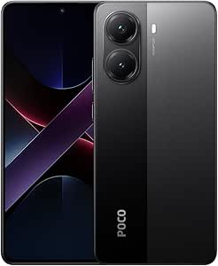 XIAOMI Teléfono Celular Poco X7 Pro Negro 8GB RAM 256GB ROM
$3700

